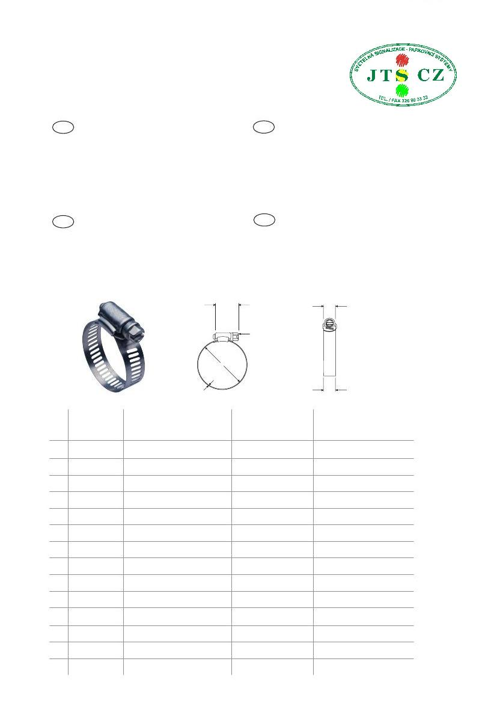
Serie 2620 type HAS
DIN 3017 W4
Rustfrit stål - Rostfreier Stahl
Nerezová ocel - Stainless steel
DK
Bånd:
Hus:
Skrue:
Spændebånd
Rustfrit stål, bredde 12,7 mm, perforeret,
(DIN 1.4310/AISI 301).
Rustfrit stål, (DIN 1.4310/AISI 301).
Rustfrit stål, sekskantet med kærv 5/16”/8 mm,
(DIN 1.4303/AISI 305).
D
Band:
Schlauchschellen
Rostfreier Stahl, Breite 12,7 mm, perforiert,
(DIN 1.4310/AISI 301).
Gehäuse: Rostfreier Stahl, (DIN 1.4310/AISI 301).
Schraube: Rostfreie Sechskant-Schraube mit Kerbe
5/16”/8 mm, (DIN 1.4303/AISI 305).
Anziehmoment: Richtwert 4,5 Nm, 40 in-lbs
Tilspændingsmoment: Rekommanderet 4,5 Nm, 40 in-lbs
CZ
Skupina:
Pouzdro:
Šroub:
Hadicové spony
Nerezová ocel, šíře 12,7 mm, perforovaná,
(DIN 1.4310/AISI 301).
Nerezová ocel, (DIN 1.4310/AISI 301).
Nerezový s šestihrannou hlavou a drážkou
5/16”/8 mm, (DIN 1.4303/AISI 305).
GB
Band:
House:
Screw:
Gear clamps
Stainless steel, width 12,7 mm, perforated,
(DIN 1.4310/AISI 301).
Stainless steel, (DIN 1.4310/AISI 301).
Točivý moment vodítka 4,5 Nm, 40 in-lbs
30.5 mm max
Stainless steel, 5/16”/8 mm slotted hexagon,
(DIN 1.4303/AISI 305).
Torque: Recommended 4,5 Nm, 40 in-lbs
15.4 mm
5/16"
8 mm
Ø
0,53 / 0,66 mm
12.7 mm
min.
Ø (mm)
max.
Triscan ref.:
XXX
= 706
stk./pcs
10
10
10
10
10
10
10
10
10
10
10
10
10
10
10
10
10
10
10
10
10
10
- - - - - - -
- - - - - - -
- - - - - - -
- - - - - - -
- - - - - - -
- - - - - - -

XXX
= 106
stk./pcs
100
100
100
100
100
100
100
100
100
100
100
100
100
100
100
100
100
100
100
100
100
100
100
100
100
100
100
100
10
11
14
14
18
19
27
33
40
46
52
59
65
71
78
84
64
76
95
102
114
127
165
51
242
52
298
337
22
25
27
32
38
44
51
57
64
70
76
83
89
95
102
108
114
127
146
152
165
178
216
254
292
311
349
387
2620
2620
2620
2620
2620
2620
2620
2620
2620
2620
2620
2620
2620
2620
2620
2620
2620
2620
2620
2620
2620
2620
2620
2620
2620
2620
2620
2620
006
008
010
012
016
020
024
028
032
036
040
044
048
052
056
060
064
072
084
088
096
104
128
152
176
188
212
236
xxx
xxx
xxx
xxx
xxx
xxx
xxx
xxx
xxx
xxx
xxx
xxx
xxx
xxx
xxx
xxx
xxx
xxx
xxx
xxx
xxx
xxx
xxx
xxx
xxx
xxx
xxx
xxx
DK
xxx
- 706
- 106
= emballagekode:
= æske á 10 stk.
= pakket i karton á 100 stk.
xxx
- 706
- 106
D
= Verpackungsnummer:
= Schachtel á 10 Stück
= Kartonverpackung á 100 Stück
xxx
- 706
- 106
GB
CZ
= číslo balení
= papír. box po 10 kusech
= kartonové balení po 100 kusech
xxx
- 706
- 106
2620
= packaging code:
= 10-pc-box
= 100-pc-box
006
706
Emballagekode
Verpackungsnummer
Číslo balení
Packaging code
Nr.
Serie
- 106
-706
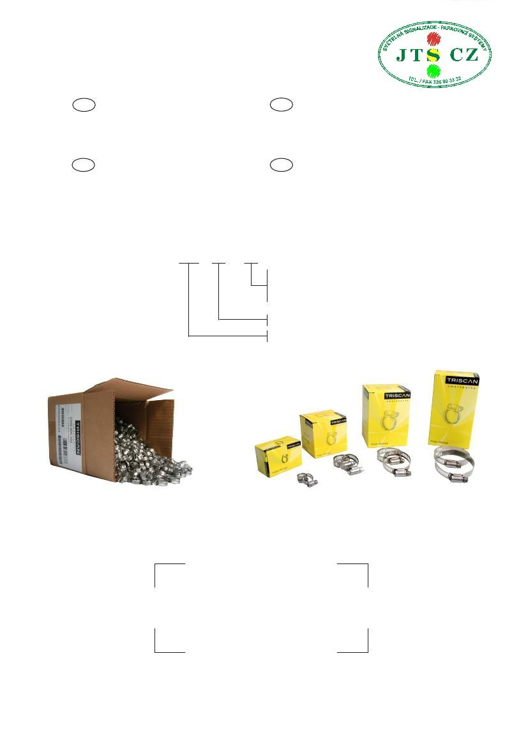
Adresa :
JTS CZ s.r.o.
HUSOVA 1712
25001 Brandýs n.L.
Czech Republic
Kontakt
Tel.
Fax.
+420 326 90 33 32
+420 326 90 33 32

Kontakt
Email: jtsczsro@jtsczsro.cz
www.eshop.jtsczsro.cz

